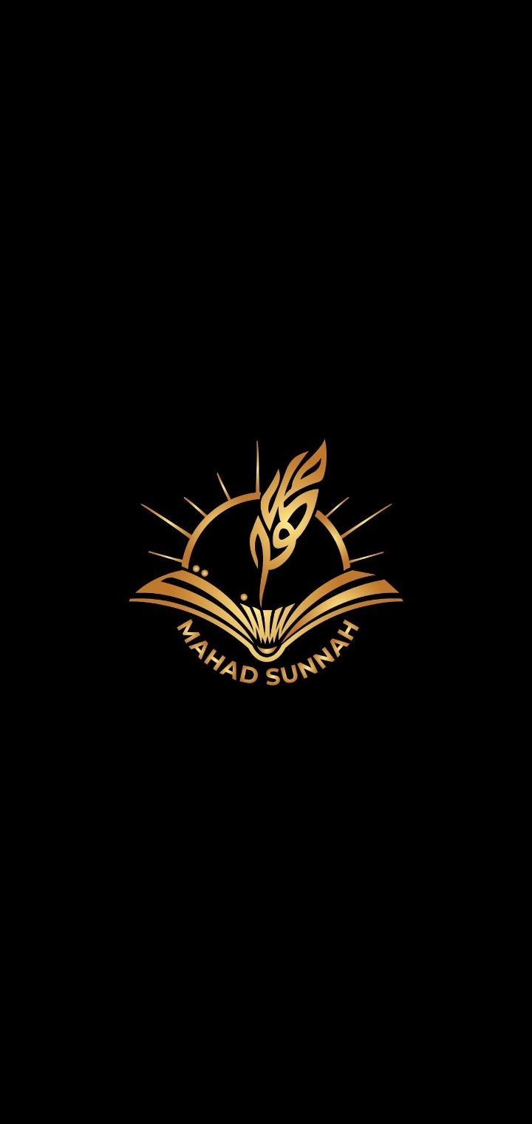
مراتب الدين الثلاثة:
Islams tre nivåer:

https://Mahadsunnah.com
https://Sarhaan.com

1. Islam. (Att underkasta sig Allah i lydnad till Honom och att hålla sig borta från shirk (avguderi).

2. Iman. (Tron)

3. Ihsan. ( Att utföra dyrkan på bästa möjliga sätt)

